З а к о н ы д в и ж е н и я и в з а и м о д е й с т в и я т е л
Механическое движение – изменение положения тела в пространстве относительно других тел с течением времени.

Описать движение – это определить:
1.траекторию
2.скорость
3.пройденный путь
4.положение тела в любой момент времени (определить координаты тела)

Способы задания положения точки:
1.координатный (с помощью координатных осей)
2.векторный (с помощью радиус – вектора)

Материальная точка – тело, размерами которого в условиях рассматриваемой задачи можно пренебречь.
Практически всякое тело можно рассматривать как матер точку в тех случаях, когда расстояния, проходимые точками тела, очень велики по сравнению с его размерами.
Поступательное движение – движение, при котором в любой момент времени все точки тела движутся одинаково
Система отсчёта – это система координат, тело отсчёта, с которым она связана, прибор для измерения времени.
Относительно системы отсчёта рассматривается движение тел.

Перемещение – называется вектор, соединяющий начальное положение тела с его последующим положением.
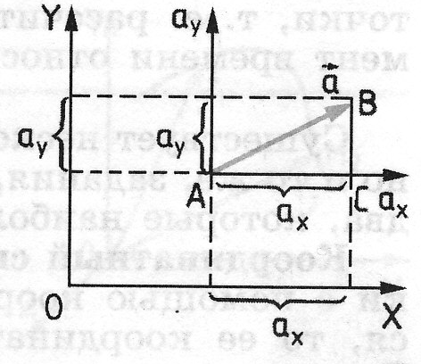
Модуль вектора – величина, представляющая собой «+» или «-» число и не имеющая направления

Нахождение проекции вектора на ось ОХ
1.опустить перпендикуляр на ось ОХ из начала вектора (получим точку А_{Х} или Х₀)
2.опустить перпендикуляр на ось ОХ из конца вектора (получим точку В_{Х} или Х₁)
Для нахождения проекции этого же вектора на ось ОY, проделать те же операции (получим точки А_{Y} или Y₀ и В_{Y} или Y₁)

Проекция «+», если вектор сонаправлен с осью и «-», если вектор направлен противоположно оси.
Проекция равна разности координат конца и начала вектора
S_{Х} = Х₁ – Х₀
S_{Y} = Y₁ – Y₀
Расстояние между двумя телами равно модулю разности их координат: L = | Х₂ – Х₁|
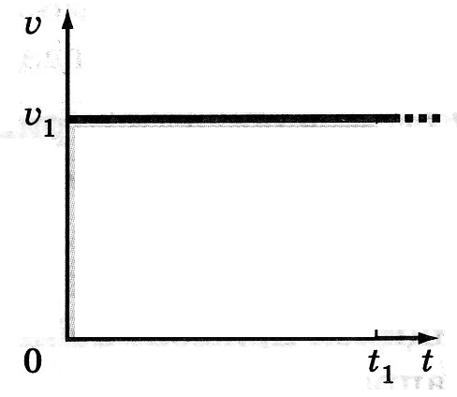

Прямолинейное равномерное движение
Перемещение при равномерном прямолинейном движении равно: S = υt

Прямолинейное равноускоренное движение (неравномерное)
Прямолинейное равноускоренное движение – тело движется вдоль прямой линии, а проекция вектора скорости тела за любые равные промежутки времени меняется одинаково (движение с постоянным ускорением)
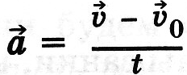
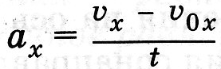
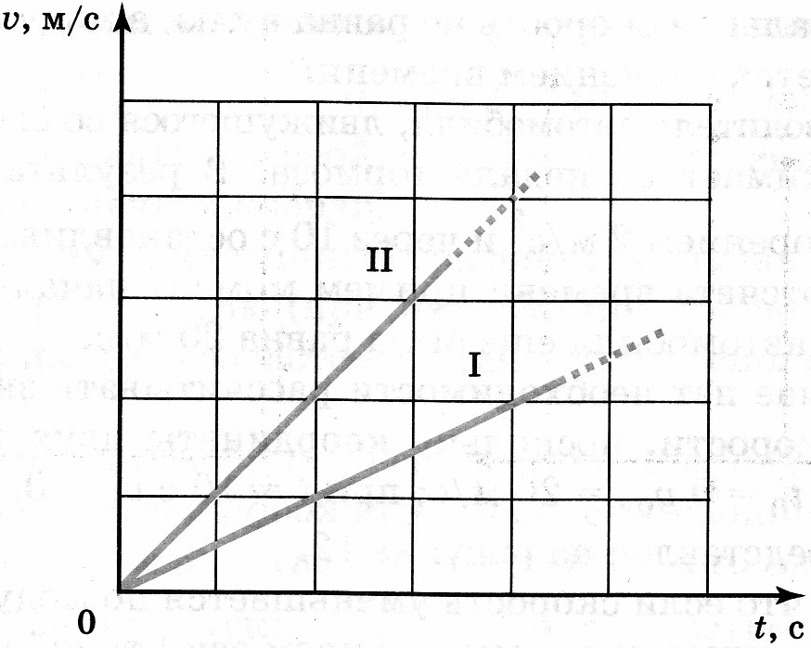
Виды равноускоренного движения
1.разгон (ускорение увеличивается)
2.торможение (ускорение уменьшается)

Мгновенная скорость – скорость в каждой конкретной точке траектории в соответствующий момент времени.
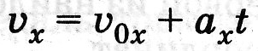
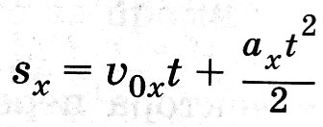
Ускорение – величина, равная отношению изменения скорости к промежутку времени, за которое это изменение произошло.

Относительность движения
Относительность движения проявляется в том, что скорость, траектория, путь и некоторые другие характеристики движения относительны, т.е. могут быть различны в разных системах отсчёта.
Чтобы судить о том движется тело или покоится, надо указать относительно какого тела (системы отсчёта) рассматривается движение.

Свободное падение
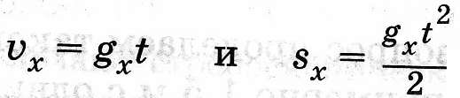
Свободным падением называется движение тел под действием силы тяжести Это равноускоренное движение с постоянным ускорением g = 9,8 м/с² (направленно вниз)

Движение тела, брошенного вертикально вверх
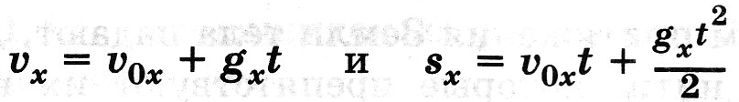

Прямолинейное и криволинейное движение
Если скорость тела и действующая на него сила направлены вдоль одной прямой, то тело движется прямолинейно, а если они направлены вдоль пересекающихся прямых, то тело движется криволинейно.

М е х а н и ч е с к и е к о л е б а н и я
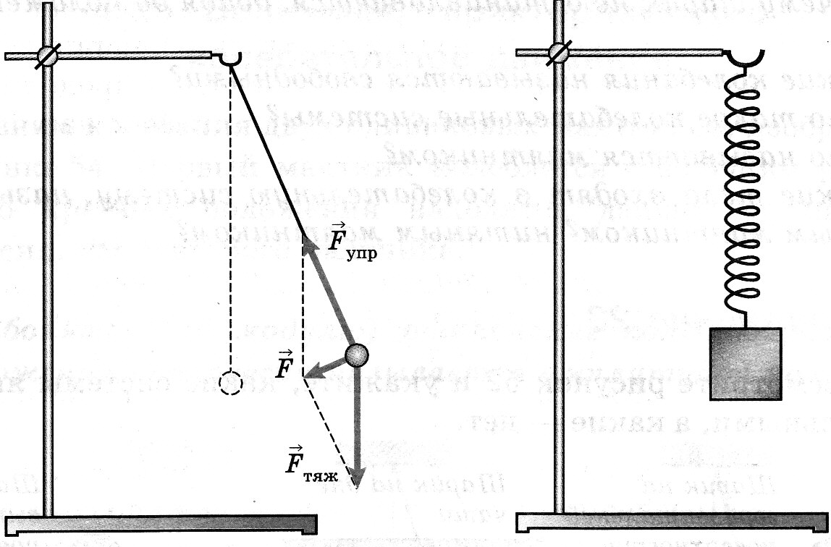
Это неравномерное движение
Колебания – это движения, которые через определённый промежуток времени повторяются (являются периодическими)
Период колебаний – промежуток времени, через который движение повторяется

Виды колебаний
1.свободные (затухающие)– колебания, происходящие только благодаря начальному запасу энергии (без внешних сил)
2.вынужденнные – колебания, совершаемые телом под действием внешней периодически изменяющееся силы (есть приток энергии извне)

Колебательная система – система тел, которая способна совершать свободные колебания
Основное общее свойство колебательных систем – возникновение в них силы, возвращающей систему в положение устойчивого равновесия.
Маятник – твёрдое тело, совершающее под действием приложенных сил колебания около неподвижной точки или вокруг оси
Амплитуда колебаний – наибольшее (по модулю) отклонение колеблющегося тела от положения равновесия.
Период колебаний – промежуток времени, в течение которого тело совершает (одно) полное колебание.
Частота колебаний – число колебаний в единицу времени
Собственная частота колебательной системы – частота свободных колебаний

Гармонические колебания – это колебания, которые происходят под действием силы, пропорциональной смещению колеблющейся точки и направленной противоположно этому смещению
Гармонические колебания – периодические изменения во времени физ величины, происходящие по закону sin или cos.

Математический маятник – материальная точка, колеблющаяся на не меняющемся со временем расстоянии от точки подвеса (это модель)
Резонанс – явление, когда амплитуда установившихся вынужденных колебаний достигает своего наибольшего значения при условии, что частота вынуждающей силы ν равна собственной частоте ν₀ системы.

Колебания в среде. Волны
Волны – возмущения, распространяющиеся в пространстве, удаляясь от места их возникновения
Упругие волны – это механические возмущения, распространяющиеся в упругой среде (в среде возникают упругие силы, вызванные деформацией).

Виды волн
1.продольные – волны, в которых колебания происходят вдоль направления распространения волны
2. поперечные – волны, в которых колебания происходят перпендикулярно направлению распространения волны

Интерференция – явление сложения в пространстве волн, при котором образуется постоянное во времени распределение амплитуд результирующих колебаний
Интерференционная картина может получится только от когерентных источников (имеющих одинаковые частоты, фазы, периоды)
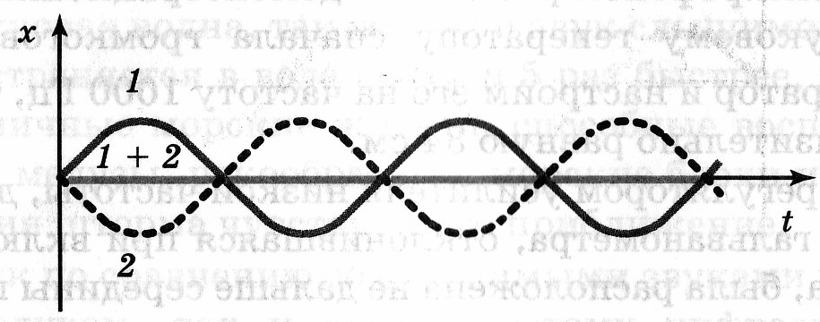
Разность хода волн – разность расстояний, пройденных двумя волнами

Условие минимума – разность хода равна нечётному числу полуволн d = λ/2 (волны гасят друг друга)
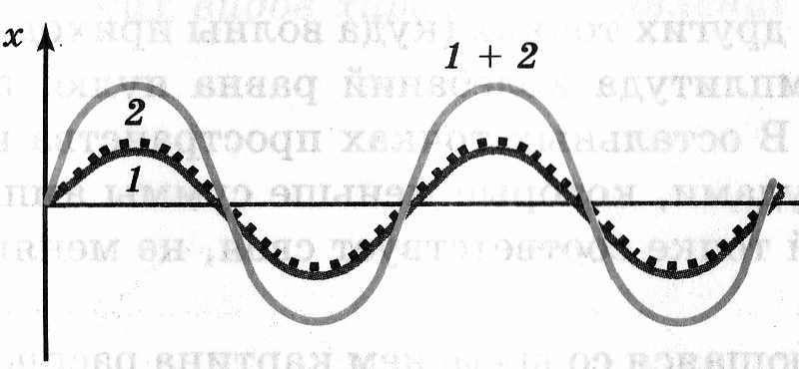
Условие максимума – разность хода равна целому числу длин волн d = λ (волны усиливают друг друга). Амплитуда суммарной волны равна удвоенной амплитуде одной из волн.

Электромагнитное поле
Магнитное поле создаётся движущимися заряженными частицами, как «+», так и «-»
По картине маг линий можно судить о направлении и о величине маг поля (чем больше густота маг линий, тем поле сильнее)

Виды маг поля
1.однородное – поле, в любой точке которого сила действия на маг стрелку одинакова по модулю и направлению
2.неоднородное – поле, в котором сила действия на маг стрелку в разных точках поля может быть различной как мо модулю, так и по направлению. Его линии искривлены, их густота меняется от точки к точке
Правило буравчика: если направление поступательного направления буравчика совпадает с направлением тока в проводнике, то направление вращения ручки буравчика совпадает с направлением линий магнитного поля тока
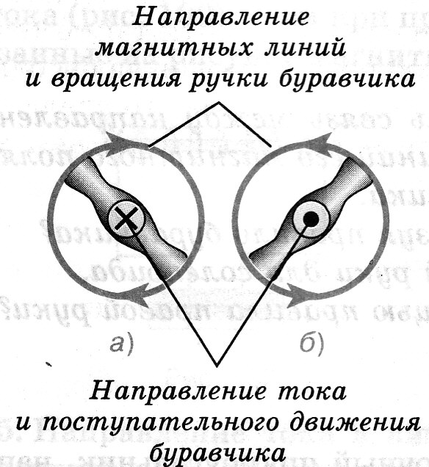
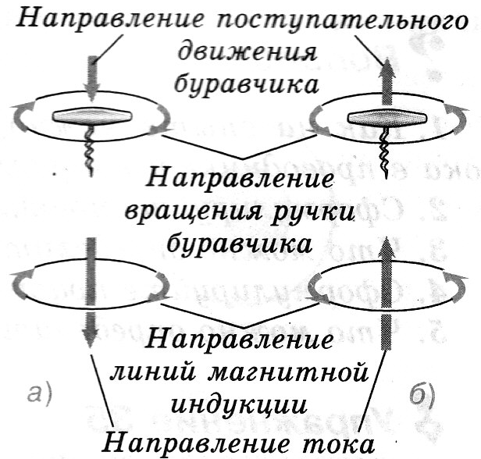

Направление тока в соленоиде: если обхватить соленоид ладонью правой руки, направив четыре пальца по направлению тока в витках, то отставленный большой палец покажет направление линий маг поля внутри соленоида

Индукция маг поля
Маг поле характеризуется векторной физ величиной, которая обозначается В и называется индукцией маг поля (или маг индукцией).
Модуль вектора маг индукции В равен отношению модуля силы F, с которой маг поле действует на расположенный перпендикулярно маг линиям проводник с током, к силе тока I в проводнике и его длине L.
В = F/IL
Линиями маг индукции называются линии, касательные к которым в каждой точке поля совпадают с направлением вектора маг индукции.
Маг поле однородно, если во всех его точках маг индукция одинакова.

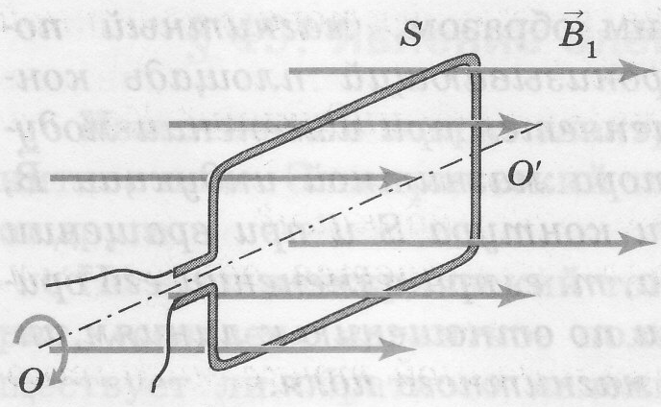
Магнитный поток
Если в маг поле внести контур, то его будет пронизывать определённый маг поток Ф или поток вектора маг индукции. Чем больше В, тем больше Ф.

Если плоскость контура перпендикулярна к линиям В, то поток Ф, пронизывающий этот контур максимален.
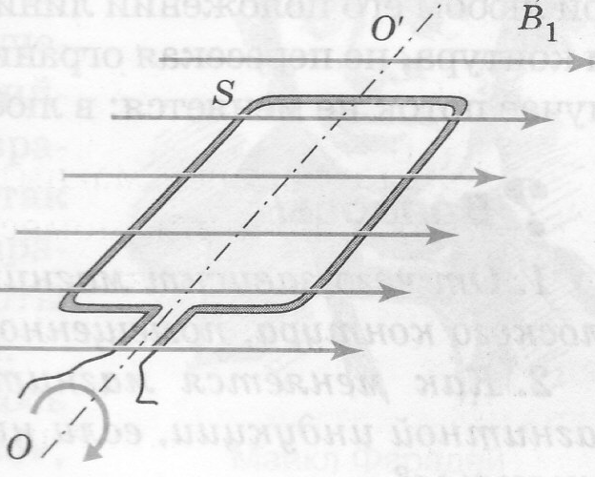
При вращении контура вокруг оси, поток Ф уменьшается

Если плоскость контура параллельна линиям В, то поток, пронизывающий контур равен 0 (линии индукции скользят по плоскости рамки, не пронизывая её.

Явление эл/маг индукции заключается в возникновении индукционного тока в замкнутом проводнике:
1.если контур неподвижен, а маг поле меняется
2.если контур подвижен,, а маг поле постоянно

Переменный эл ток – периодически меняющийся со временем по модулю и направлению

Электромагнитное поле
Максвелл доказал: всякое изменение со временем маг поля приводит к возникновению переменного эл поля, а всякое изменение со временем эл поля порождает переменное маг поле.
Электромагнитное поле – это единое целое порождающих друг друга переменных эл и маг полей.
Источник эл/маг поля – ускоренно движущиеся эл заряды.

Электростатическое поле | Вихревое поле
Постоянное эл поле (не меняющееся во времени) | Переменное эл поле (меняющееся во времени)
Силовые линии незамкнуты: начинаются на «+» и заканчиваются на «-» зарядах | Силовые линии замкнуты, подобно линиям индукции маг поля
Эл/маг поле распространяется в пространстве эл/маг волной (300 000 км/с)
Эл/маг волна представляет собой систему порождающих друг друга и распространяющихся в пространстве переменных эл и маг полей.
Эл/маг волна возникает при ускоренном движении эл зарядов и имеет очень большую частоту колебаний заряда.
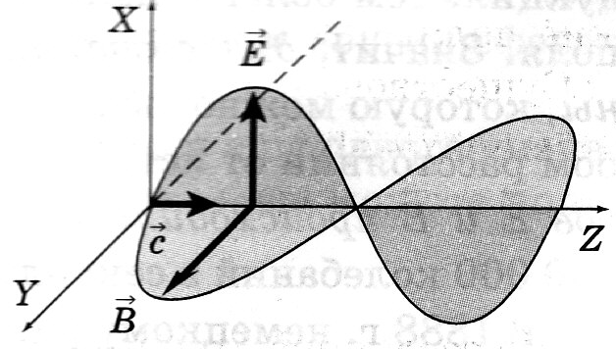
Количественные характеристики эл/маг поля
1.Вектор маг индукции В (от маг поля)
2.Напряжённость Е (от эл поля) – это силовая характеристика

В эл/маг волне именно векторы В и Е периодически меняются по модулю и по направлению, т.е. колеблются.

Шкала эл/маг колебаний (шесть основных диапазонов)
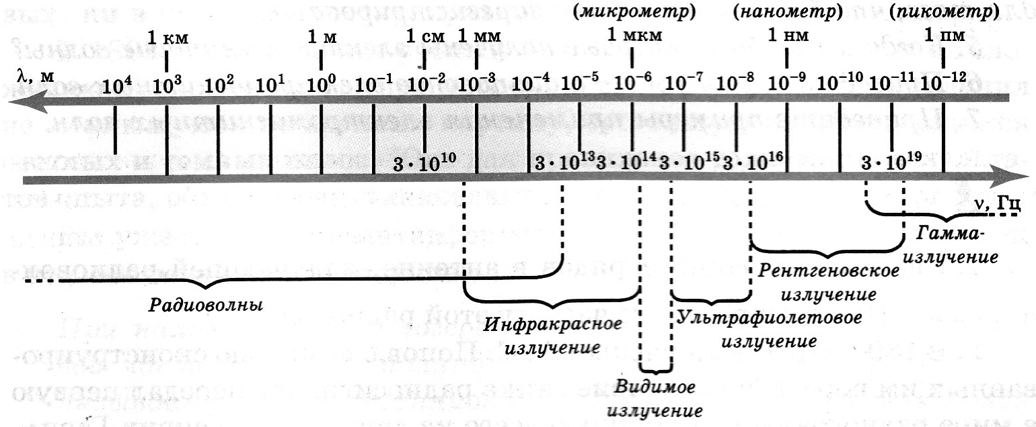

Границы диапазонов весьма условны. Как видим соседние диапазоны несколько перекрывают друг друга.
Чем правее от видимого света, тем:
1.энергия частиц больше
2.длина волны меньше
3.температура больше
4.проникающая способность частиц больше
5.частота больше
6.действие на организм вреднее
Чем левее от видимого света, тем:
1.энергия частиц меньше
2.длина волны больше
3.температура меньше
4.проникающая способность меньше
5.частота меньше
6.действие на организм вреднее (особенно см диапазон из радиоволн – мобильный телефон и волны СВЧ)

Вывод: свет имеет двойственную структуру, т.е. корпускулярно – волновой дуализм.
В одних случаях свет ведёт себя подобно частицам, в других – подобно волне.

красный | оранжевый | жёлтый | зелёный | голубой | синий | фиолетовый
λ max | у б ы в а е т |  |  |  |  | λ min
ν min | в о з р а с т а е т |  |  |  |  | ν max

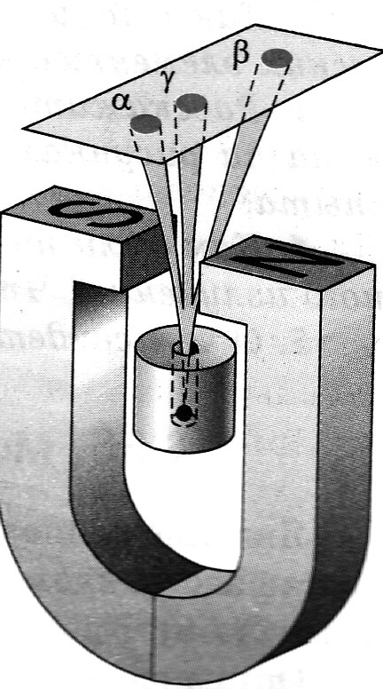
Я д е р н а я ф и з и к а
Анри Беккерель – в 1896 г открыл явление радиоактивности, что доказало сложное строение атома.
Радиоактивность – самопроизвольное излучение атомов некоторых химических элементов.

Виды радиоактивного излучения
1.α – частицы: ионизированный атома гелия (потерявший оба электрона), слабо отклоняется маг полем
2.β – частицы: «-» заряд, электрон, сильно отклоняется маг полем
3.γ – частицы: нейтральны не отклоняется маг полем

Радиоактивные превращения

При радиоактивном превращении происходит превращение одного химического элемента в другой (именно ядро претерпевает изменения)
Нуклоны – протоны и нейтроны вместе

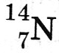
14 – массовое число (общее число нуклонов в ядре) А = Z + N
7 – зарядовое число (атомный №, число протонов в ядре) Z

Изотопы – разновидности данного химического элемента, различающиеся по массе атомных ядер.

Радиоактивность – способность некоторых атомных ядер самопроизвольно превращаться в другие ядра с испусканием частиц (вывод о сложном строении ядра).
Правило смещения

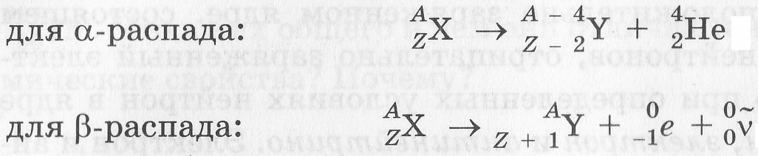
Альфа – распад: на две клетки ближе к началу в таблице Менделеева

Бета – распад: на одну клетку ближе к концу таблицы Менделеева

Ядерные силы – силы, действующие внутри атомного ядра.
Энергия связи ядра – максимальная энергия, необходимая для расщепления ядра на отдельные нуклоны.
Закон о взаимосвязи массы и энергии (Эйнштейн): между массой m системы частиц и энергией покоя, т.е. внутренней энергией Е₀ этой системы, существует прямая пропорциональная зависимость: Е₀ = mc²
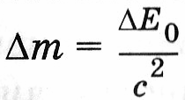
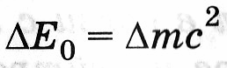
Значит, если энергия покоя системы в результате каких-либо процессов изменится на величину ∆Е₀, то это повлечёт за собой соответствующее изменение массы этой системы на величину ∆m:

При слиянии свободных нуклонов в ядро в результате выделения энергии (которая уносится излучаемыми при этом фотонами) должна уменьшится и масса нуклонов.
Масса ядра всегда меньше суммы масс нуклонов, из которых оно состоит
Недостаток массы ядра ∆m по сравнению с суммарной массой составляющих его нуклонов можно записать так:
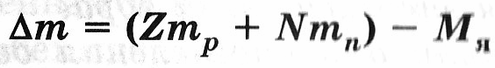
Дефект масс

М_{я} – масса ядра
Z, N – число протонов и нейтронов в ядре
m_{р} и m_{n} – масса свободных протона и нейтрона

Реакция деления ядер урана идёт с выделением энергии в окружающую среду.
Критическая масса – наименьшая масса урана, при которой возможно протекание цепной реакции.
Если масса урана больше критической, то в результате резкого увеличения числа свободных нейтронов цепная реакция приводит к взрыву, а если меньше критической, то реакция не протекает из-за недостатка свободных нейтронов
Ядерный реактор – устройство, предназначенное для осуществления управляемой ядерной реакции.

Экспериментальные методы исследования частиц
1.счётчик Гейгера – можно считать количество частиц
2.Какмера Вильсона – можем видеть трек частицы, который потом фотографируют и можно делать вывод о
*скорости частицы
*энергии частицы ....
3.Пузырьковая камера – примерно принцип действия похож на камеру Вильсона, только вместо пересыщенного пара используется перегретая выше точки кипения жидкость (жид водород). Обладает большим быстродействием.

